Конспект НОД по аппликации в старшей группе детского сада

«И подснежник маленький вырос на проталинке…Подарок для мамы!»
Цель: расширить представления детей о цветке-первоцвете (подснежнике, учить составлять и наклеивать цветок из частей.
Задачи:
Образовательные:
• закреплять умение разрезать бумагу на короткие и длинные полоски;
• учить делить овал на две равные части (полуовала) – чашелистик цветка;
• учить из бумаги, свернутой вдвое, прямоугольной формы вырезать листья подснежника, срезая углы;
• закреплять приемы аккуратного наклеивания, соблюдать последовательность;
• расширять кругозор детей о первоцветах, познакомить с легендами о подснежнике;
• познакомить с понятием «Красная книга», ее предназначением;
Развивающие:
• развивать эстетическое восприятие, умение видеть красоту окружающего мира;
• развивать чувство формы, цвета и пропорции;
Воспитательные:
• воспитывать бережное отношение к цветам;
• воспитывать аккуратность, усидчивость, терпение в работе;
Материалы: фотоиллюстрации с изображением подснежников, иллюстрации картин русских живописцев: С. Ю. Жуковский «Праздник весны» (1911г., «Подснежники» (1911г., А. М. Грицай «Подснежник. Осинник» (1957 г.); видео презентация;
Белая, цветная бумага, клей ПВА, кисточки для клея, салфетки, ножницы;
Предварительная работа: дидактические игры: «Первоцветы», «Сложи цветок», «Найди растение по описанию», «Что где растет?»; прослушивание музыкального произведения П. И. Чайковского «Подснежник», чтение сказки С. Я. Маршака «Двенадцать месяцев».
Ход занятия.
Вводная часть. Беседа.
Воспитатель: Ребята, отгадайте загадку:

Шорохом неслышным лепестков
Жемчуг белоснежный распустился,
Свежим нежным крохотным цветком
Из-под снега к солнцу устремился.
Дети: Подснежник!
Воспитатель: Правильно. Как вы уже догадались, разговор у нас сегодня пойдет о подснежнике. Подснежник, ребята, удивительный цветок. Он растет и развивается зимой, под теплым снежным покрывалом, а в начале весны появляется из-под снега его свежий светло-зеленый стебелек с бутоном. Не страшна подснежнику зимняя стужа. Не зря про подснежник слагают легенды о его стойкости и смелости. Вот одна из них.
Беседа воспитателя с использованием видео презентации (показ слайдов).
Однажды старуха зима со своими верными спутниками морозом и ветром решила не пускать на землю весну. Смелый подснежник расправил свои лепестки и протянул их к солнцу. Солнце заметило подснежник, согрело землю и открыло дорогу весне.
В марте под лучами яркого солнца снег становится рыхлым, сугробы оседают и вскоре «первый цветок ломает ледок».
Ребята, давайте представим, что мы с вами маленькие подснежники.
Физкультурная минутка «Цветок».

Просыпается цветок,
Тянет к солнцу лепесток
И от ветра он качается,
Низко, низко к земле наклоняется.
А потом опять поднимается
И всем мило улыбается!
Воспитатель: Ребята, как вы думаете, почему подснежник получил такое название?
Дети: Потому что он растет из-под снега. Под-снеж-ник.
Воспитатель: Правильно. В народе говорят: «Смотрит весна в небеса синими глазами подснежников». Какого же цвета лепестки у подснежника?
Дети (ответы детей) Синие, белые, фиолетовые.
Воспитатель: И действительно, ребята, лепестки подснежников бывают и синими, и фиолетовыми, и белыми.
И названия у подснежников бывают разные. Например, на Кавказе растет подснежник галантус, очень похожий на фонарик. В лесу под слоем опавших листьев можно увидеть крупные зеленовато-белые цветки. Называют их анемонами, горицветами. Некоторые же люди считают, что настоящее имя цветка, первым открывшим весну, - морозник.
Воспитатель: Ребята, давайте с вами рассмотрим подснежник. У него есть тоненький нежный стебелек, лепестки, чашелистик, листья и корень. Подснежник очень красивый и хрупкий, так и хочется его сорвать и долго любоваться. Каждому хочется принести после долгой холодной зимы домой частичку красоты и нежности. Подснежник стал жертвой человеческой любви, их становится все меньше в природе. Вот поэтому, ребята, лесной подснежник занесен в Красную книгу как исчезающий вид, а значит рвать и собирать его в лесу запрещается.
Знакомство с понятием «Красная книга» в ходе просмотра видео презентации.
Практическая часть.
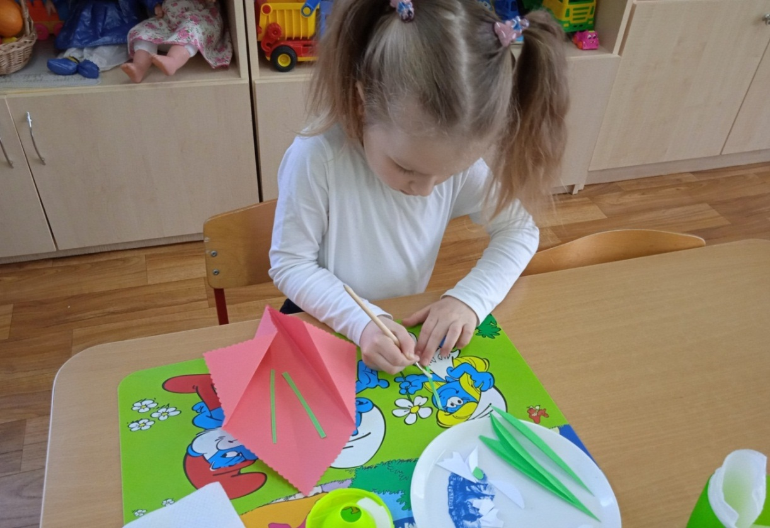

Пальчиковая гимнастика «Цветок»

Вырос высокий цветок на поляне,
(руки в вертикальном положении, ладони прижаты друг к другу; пальцы округлены)
Утром весенним раскрыл лепестки.
(Развести пальцы в стороны)
Всем лепесткам красоту и питанье
(ритмичное движение пальцами вместе-врозь)
Дружно дают под землей корешки.
(ладони лежат на столе, пальцы разведены)

Воспитатель: Посмотрите, пожалуйста, ребята, на изображение подснежника. У подснежника тоненький гибкий стебелек, головки цветов наклонены вниз. Давайте с вами попробуем передать красоту и изящество первого весеннего цветка.

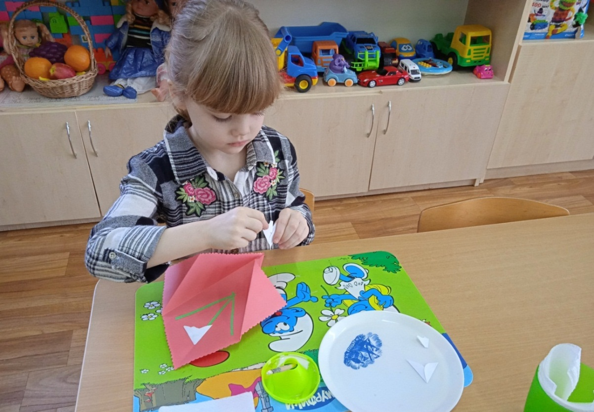

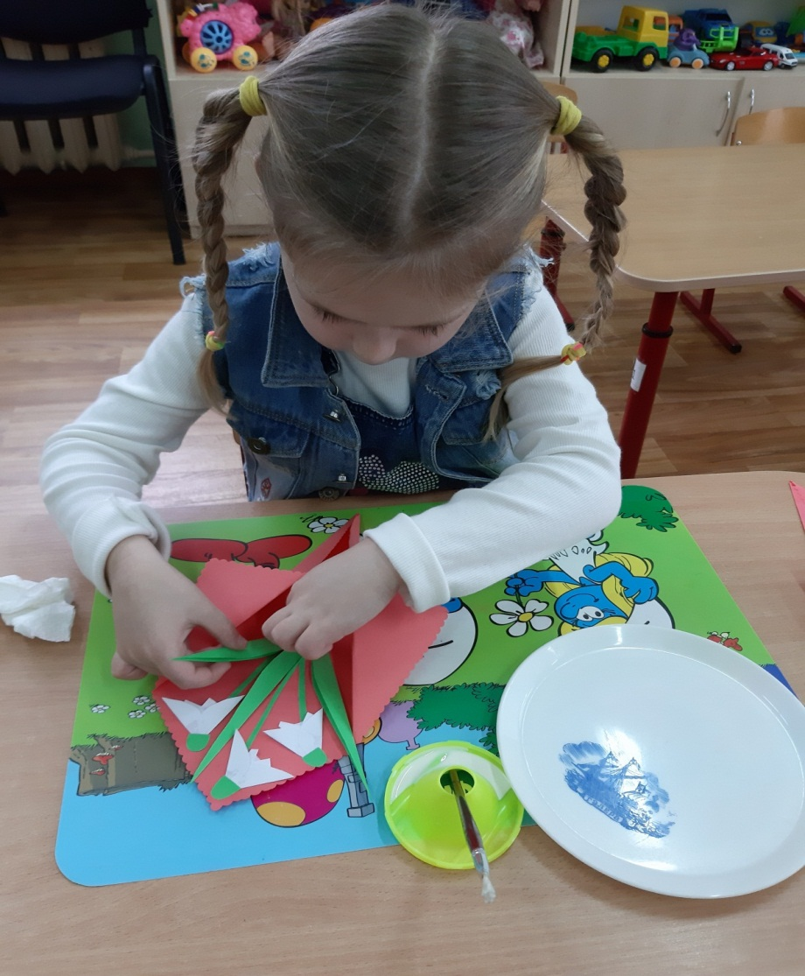

Заключительная часть. Ребята, какие красивые подснежники у вас получились! Молодцы! Как много подснежников пробилось сквозь снег к солнышку.
Рассматриваем каждую работу. Организуем выставку.

